**新 书 推 荐**

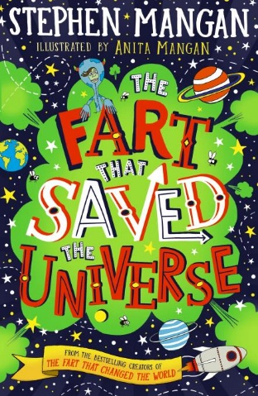**中文书名：《拯救宇宙的屁》**

**英文书名：THE FART THAT SAVED THE UNIVERSE**

**作 者：Stephen Mangan & Anita Mangan**

**出 版 社：Scholastic UK代理公司：Scholastic UK /ANA**

**页 数：352页**

**出版时间：2025年5月**

**代理地区：中国大陆、台湾**

**审读资料：电子稿**

**类 型：儿童文学**

**版权已售：土耳其**

**内容简介：**

**《银河系漫游指南》儿童版！全球狂销50万册的爆笑宇宙冒险续作**

当萨斯基亚被外星人绑架改造成“人类臭屁制造机”，珀克斯、杰扎和莱斯利即刻启动太空营救计划！然而飞船里竟藏有银河系头号通缉犯垂涎的神秘装置——更别提还要在宇宙差评餐厅用餐、参观银河怪奇博物馆，甚至撞见戴蓬松假发穿闪亮厚底靴的螳螂怪！这场荒诞星际冒险最终能否靠一个微小的屁扭转乾坤？

**本书卖点：**

• 《拯救书展日的屁》（The Fart that Broke World Book Day）入选2025年世界读书日（World Book Day）官方推荐书单，并登顶英国小说畅销榜冠军

• 《密室逃脱》（Escape the Rooms）作为2021年最畅销处女作之一，创下新作家销量纪录

• 前作《改变世界的屁》（The Fart that Changed the World）跻身英国畅销书前十，本土销量突破8万册

• 斯蒂芬·曼根作品全球累计销量超20万册，无厘头风格风靡儿童读者

• 英国喜剧明星×顶尖插画师：斯蒂芬·曼根（知名演员/作家）与安妮塔·曼根（设计超90部图书的插画师）兄妹联手，打造爆笑宇宙冒险

**作者简介：**

**斯蒂芬·曼根（Stephen Mangan）**，英国喜剧界全能王，身兼演员、编剧、作家，曾任科斯塔图书奖与笑出声大奖评委。其童书《密室逃脱》（Escape the Rooms）创2021年新人作家销量纪录，《改变世界的屁》（The Fart that Changed the World）在英销量超8万册。

**安妮塔·曼根（Anita Mangan）**，顶尖插画师，操刀设计《做一只独角兽》（Be a Unicorn）等60余部畅销书，以脑洞大开的视觉语言闻名出版界。

**感谢您的阅读！**

**请将反馈信息发至：版权负责人**

**Email**：[**Rights@nurnberg.com.cn**](mailto:Rights@nurnberg.com.cn)

安德鲁·纳伯格联合国际有限公司北京代表处

北京市海淀区中关村大街甲59号中国人民大学文化大厦1705室, 邮编：100872

电话：010-82504106, 传真：010-82504200

公司网址：[http://www.nurnberg.com.cn](http://www.nurnberg.com.cn/)

书目下载：<http://www.nurnberg.com.cn/booklist_zh/list.aspx>

书讯浏览：<http://www.nurnberg.com.cn/book/book.aspx>

视频推荐：<http://www.nurnberg.com.cn/video/video.aspx>

豆瓣小站：<http://site.douban.com/110577/>

新浪微博：[安德鲁纳伯格公司的微博_微博 (weibo.com)](https://weibo.com/1877653117/profile?topnav=1&wvr=6)

微信订阅号：ANABJ2002

